Schalter adé
B&R hebt die intuitive Bedienerführung auf ein neues Level
B&R ermöglicht eine neue einzigartige Form der intuitiven Bedienerführung. Typische Bedienfunktionen werden nun direkt ins Frontglas von Touchscreenpanels eingearbeitet. Hardware-Elemente wie Funktionstasten und Drehschalter sind nicht mehr notwendig. Angriffsflächen für Schmutz und Verunreinigungen verschwinden. Die Panels eigenen sich daher optimal für Umgebungen mit höchsten hygienischen Ansprüchen.

B&R versieht auf Kundenwunsch alle Panel-Varianten mit projiziert-kapazitivem Touchscreen mit entsprechenden Fingerführungen. Sämtliche Formen sind möglich. Dadurch lassen sich zum Beispiel Slider oder ein Drehrad optimal in die angezeigte Applikation integrieren. Die gesamte Displayoberfläche steht so für die Anzeige zur Verfügung. Die von B&R patentierten Fingerführungen sind haptisch greifbar und ermöglichen eine sogenannte blinde Bedienung. Der Maschinenbediener kann zum Beispiel einen Maschinenprozess beobachten und Einstellungen vornehmen, ohne den Blick von der Maschine abwenden zu müssen.
Ergonomische Fingerführung
Die rund einen Millimeter tiefen Fingerführungen lassen sich mattiert oder klar ausführen und ermöglichen eine ergonomische Bedienung. Die eingearbeiteten Tasten und Drehschalter nutzen sich nicht ab. Die Panels sind in Bildschirmdiagonalen von 5" bis 24" als Displayeinheit oder Panel PC verfügbar.
Hygienegerechtes Design
B&R-Panels mit Fingerführungen eignen sich besonders für die Pharma- und Nahrungsmittelindustrie sowie für die Medizintechnik. Neben dem optimal zu reinigenden Touchscreen sind die Panels auch in einem fugenfreien Edelstahlgehäuse in Schutzart IP69K verfügbar. Für die hygienegerechte Konstruktion der Panels werden ausschließlich besonders resistente Werkstoffe, wie geschliffener Edelstahl, hochwertige Polyesterfolien und spezielle Dichtungswerkstoffe verwendet.

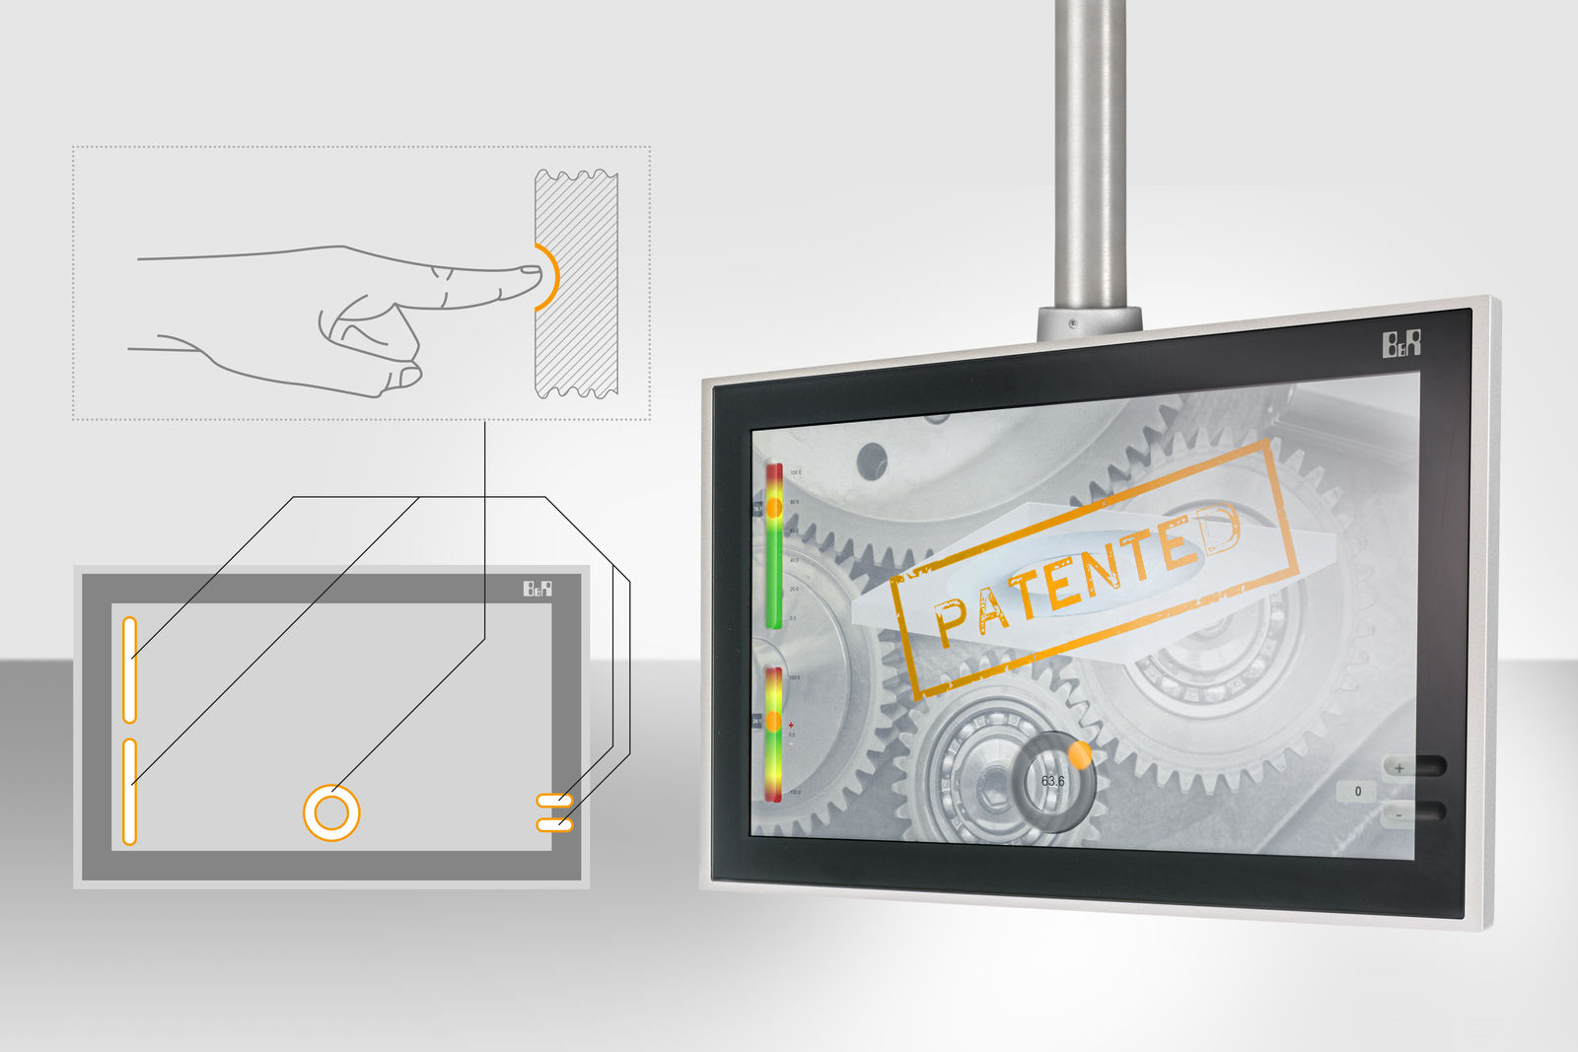
Typische Bedienfunktionen werden von B&R nun direkt ins Frontglas von Touchscreenpanels eingearbeitet und ersetzen Hardware-Elemente wie Funktionstasten und Drehschalter.

Über B&R
B&R, eine Division des ABB-Konzerns, ist ein weltweit führendes Unternehmen der industriellen Automatisierung mit Hauptsitz in Österreich. Als Branchenführer kombiniert B&R modernste Technologien mit fortschrittlichem Engineering. B&R bietet Kunden aus den unterschiedlichsten Branchen perfekte Gesamtlösungen in den Bereichen Maschinen- und Fabrikautomatisierung, Antriebs- und Steuerungstechnik, Visualisierung und integrierte Sicherheitstechnik. Lösungen für die Kommunikation im Industrial IoT - allen voran OPC UA, POWERLINK und der offene Standard openSAFETY - runden das Leistungsportfolio von B&R ab. Die Software-Entwicklungsumgebung Automation Studio ist wegweisend für zukunftsorientiertes Engineering. Mit innovativen Lösungen setzt B&R neue Standards in der Automatisierungswelt, hilft Prozesse zu vereinfachen und übertrifft Kundenerwartungen.
Weitere Informationen finden Sie unter www.br-automation.com

